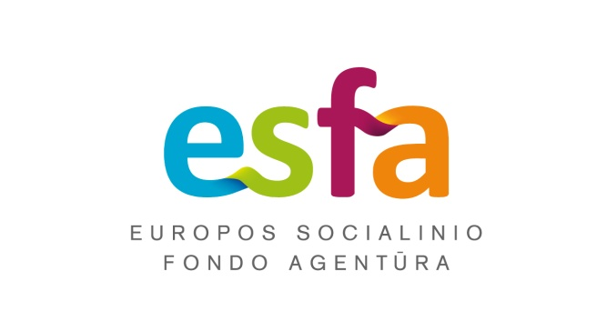

Lietuvos Respublikos vidaus reikalų ministerijos
Europos Sąjungos investicijų ir tarptautinių programų departamentui
Šventaragio g. 2
01510 Vilnius
El. paštas: investicijos@vrm.lt

DĖL ESMINIO SUTARTIES KEITIMO

Projekto kodas 10.1.1-ESFA-V-913-01-0005

Atsižvelgdami į Informatikos ir ryšių departamentas prie Lietuvos Respublikos vidaus reikalų ministerijos (toliau – Projekto vykdytojas) 2023 m. rugpjūčio 25 d. per Duomenų mainų svetainę pateiktą raštą ir vadovaudamiesi Taisyklių 178.1 ir 180 p., teikiame derinti projekto Nr. 10.1.1-ESFA-V-913-01-0005 „Dokumentų valdymo bendrosios informacinės sistemos sukūrimo ir įdiegimo“ (toliau – Projektas) sutarties (toliau – Sutartis) keitimą.
Sutartyje numatyta projekto veiklų įgyvendinimo pabaiga – 2023 m. rugsėjo 1 d. Projekto vykdytojas informavo, kad DBSIS sukūrimo ir įdiegimo paslaugų teikėjas, UAB „Asseco Lietuva“ turi papildomai atlikti DBSIS ir e.pristatymo sistemos integracinės sąsajos veikimo atstatymo darbus, kurių poreikis atsirado dėl objektyvių priežasčių, t.y. dėl valstybės įmonės „Registrų centro“ tvarkomoje Nacionalinėje elektroninių siuntų pristatymo, naudojant pašto tinklą, informacinėje sistemoje (e.pristatymo sistema) atliktų integracinių sąsajų pakeitimo, todėl būtina pratęsti viešojo pirkimo 2021 m. rugsėjo 1 d. sutarties Nr. 15R-206 įgyvendinimo terminą iki 2023 m. spalio 20 d. Atsižvelgiant į ta, projekto vykdytojas prašo Projekto trukmę pratęsti 2 mėnesiais pakeičiant Projekto veiklų vykdymo pabaigos datą iš 2023 m. rugsėjo 1 d. į 2023 m. spalio 31 d., t. y. iki 49 mėn.
Atkreipiame Jūsų dėmesį, kad Projekto veiklų termino pakeitimas neprieštarauja Taisyklių 213.1 ir 213.5 papunkčiuose nustatytiems reikalavimams.
Atsižvelgiant į aukščiau išdėstytą informaciją, Agentūra siūlo pritarti Sutarties keitimui, kadangi tai prisidėtų prie projekto tikslo – sukurti ir valstybės tarnautojų atrankoje įdiegti kompetencijomis grįstus centralizuotos atrankos instrumentus – sėkmingo įgyvendinimo.
Prašome įvertinti pateiktą informaciją bei priimti sprendimą dėl projekto esminio Sutarties keitimo.

Direktoriaus pavaduotojas Aurimas Morkūnas

Irina Kaminskienė, tel. 8 659 80 265, el. p. Irina.Kaminskiene@esf.lt

Informatikos ir ryšių departamento prie Lietuvos Respublikos vidaus reikalų ministerijos 2023 m. rugpjūčio 25 d. raštas Nr. 9R-1759 „Dėl dokumentų valdymo informacinės sistemos sukūrimo ir įdiegimo projekto sutarties pratęsimo“
Lietuvos Respublikos finansų ministro 2014 m. spalio 8 d. įsakymu Nr. 1K-316 patvirtintos Projektų administravimo ir finansavimo taisyklės
2018 m. gruodžio 14 d. iš Europos Sąjungos struktūrinių fondų lėšų bendrai finansuojamo projekto „Žmogiškųjų išteklių valdymo modernizavimas valstybės tarnyboje“ sutartis Nr. 10.1.5-ESFA-V-923-01-0007

